クリスマスリース作り

もうすぐクリスマスですね。
11月はお子様の手形を使ってクリスマスリースを作ります。
皆さんのご参加をお待ちしています。

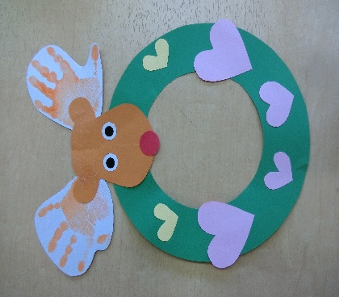
〇 日 程： 2022年11月29日（火）
〇 時 間： 10:00～10:50
〇 場 所： YMCAあつぎ保育園ホサナ
（厚木市中町3-2-6厚木Tビル３階）
〇 持ち物： クリスマスリースが入る袋
〇 定 員： ５組
〇 費 用： 無料
〇 申込み： 前日までにお電話でご連絡ください。
(9：00～18：00)

※当日はマスクの着用・検温・手指消毒にご協力お願いいたします。

又、コロナウイルス感染状況により予定が変更になる
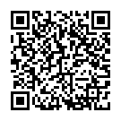
場合があります。
ＹＭＣＡあつぎ保育園ホサナ ホームページ
ＵＲＬ：https://hoiku.yokohamaymca.org/atsugi/

